CR248 Scheda creata il 4 novembre 2022
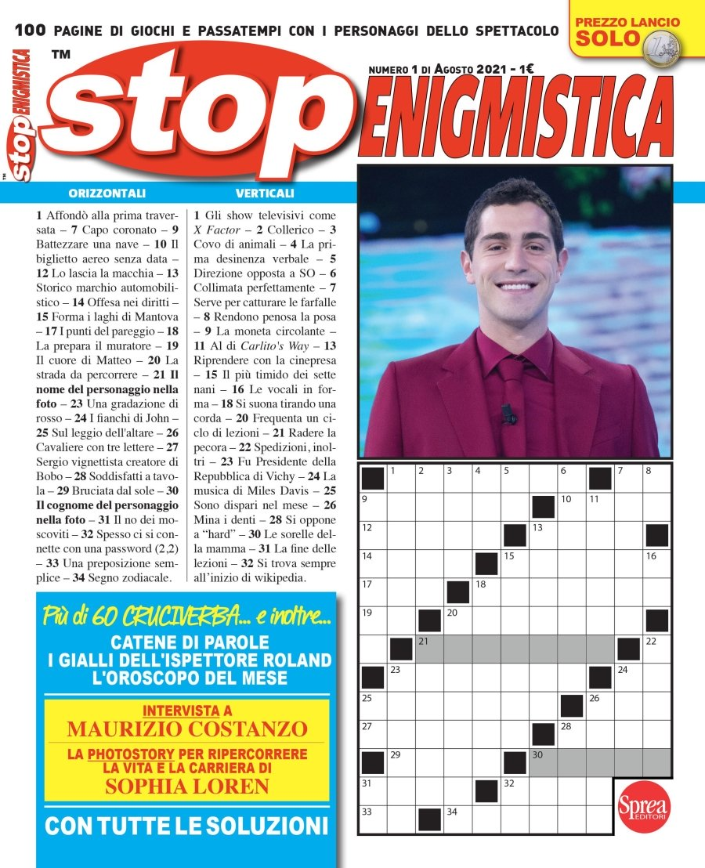
Descrizione bibliografica
*Stop enigmistica : 100 pagine di giochi e passatempi con i personaggi dello spettacolo. - N. 1 (agosto 2021)-n. 5 (gennaio 2022). - Cernusco sul Naviglio (MI) : Sprea, 2021-2022. – 5 volumi : ill. ; 24 cm. ((Mensile. - ISSN 2785-1443. - BVE0882189
Soggetto: Enigmistica - Periodici

